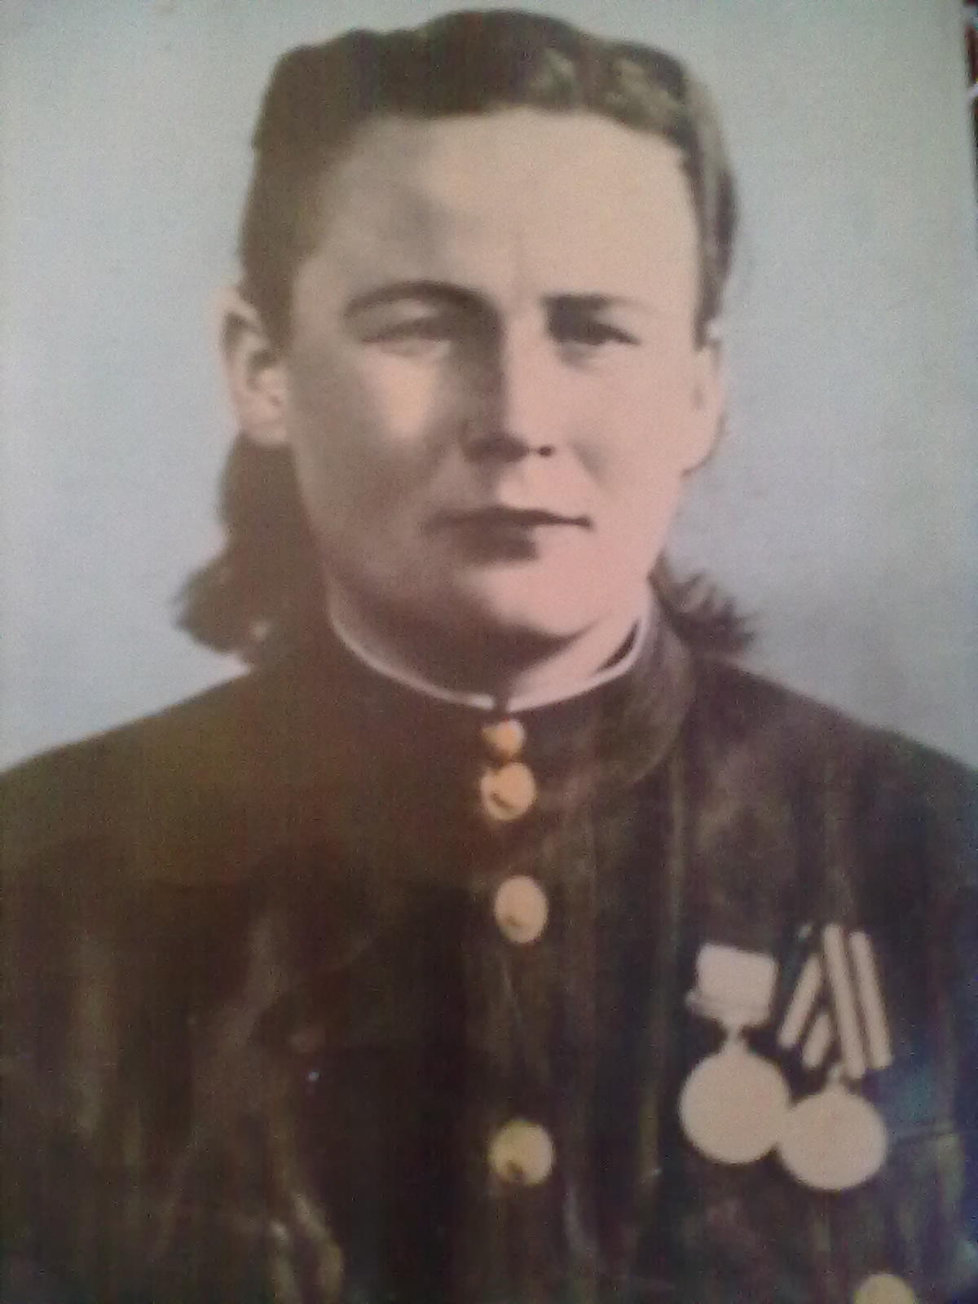
Я всегда буду помнить.
Эта память – верьте, люди, -
Всей земле нужна.
Если мы войну забудем,
Вновь придет война.
Хранится в нашей семье старая фотография, с которой смотрит на нас такая серьёзная, и такая родная женщина. Конечно, строгая – вон сколько военных наград на груди. А такая родная, потому что это моя прабабушка, Анна Васильевна. В 1941 году она ушла на фронт восемнадцатилетней девушкой. Ей довелось воевать на первом и втором украинских фронтах, в Смоленской области, участвовать в битве за Москву. Представить даже трудно, как эта хрупкая медсестра выносила с поля боя раненных солдат, большинство из которых были намного выше и тяжелее этой девчонки. Но никого не бросила, не оставила умирать на поле боя. Наверное, сама плакала, но тащила, передвигаясь буквально по сантиметру, часто под проливным огнём, зимой, в лютую стужу, в летний зной, в распутицу. Война ведь не выбирает время года и хорошую погоду. Она приходит страшной незваной гостьей и сеет беду. Война! Какое страшное слово! В этом слове затаилось грозное, черное, грустное, слезы и боль... Война – это гибель людей, страшные сражения, сожженные города и села. Война – это худенькие девчонки, такие, как моя бабушка, выносящие солдат из-под огня. Война это стриженые мальчишки, чуть старше меня, которые навсегда остались лежать под огнём…
У прабабушки много орденов и медалей, среди них Медаль за Отвагу, Орден Отечественной войны первой степени, юбилейные медали. Каждый год в День Победы, бабушка надевала свои награды. К этому дню ей всегда приходили поздравительные письма от Президента Российской Федерации. Но не только на фронте советские люди сражались с врагом. Родители, учителя в школе, часто говорят нам о том, что весь народ встал на защиту Родины. Мужчины и женщины уходили на фронт. Мой прадедушка Михаил Григорьевич воевал на фронтах с первых дней войны. Все, кто не мог воевать, работали в тылу. Среди них были и мои близкие. Моя прабабушка Анна Ивановна потеряла пятерых братьев. Сама, имея на руках маленьких детей, работала в Сибири в тылу. Там выращивали овец для того, чтобы кормить и одевать солдат.
К сожалению, воевавших близких уже нет с нами, но мы гордимся их подвигом, мужеством и отвагой. 9 мая мы повязываем себе на грудь Георгиевские ленточки и идем на площадь, чтобы посмотреть на парад, посвященный Дню Победы. Приходят ветераны войны, которые уже совсем старенькие, на их груди блестят ордена. Торжественным маршем в праздничной форме проходят военные, среди которых мой папа. Звучат военные песни, от которых у моей мамы на глазах блестят слезы. А потом в небо взлетают надувные шары, и мы чтим память погибших. Мы всегда будем помнить о них, учиться и жить так, чтобы стать достойными гражданами своей великой Родины. Чтобы знать, что их победа была завоевана не зря, и мы об этом не забудем.
Пусть никогда не будет войны! И я надеюсь, что небо всегда будет мирным, потому что на страже Родины стоят мои папа и … мама! 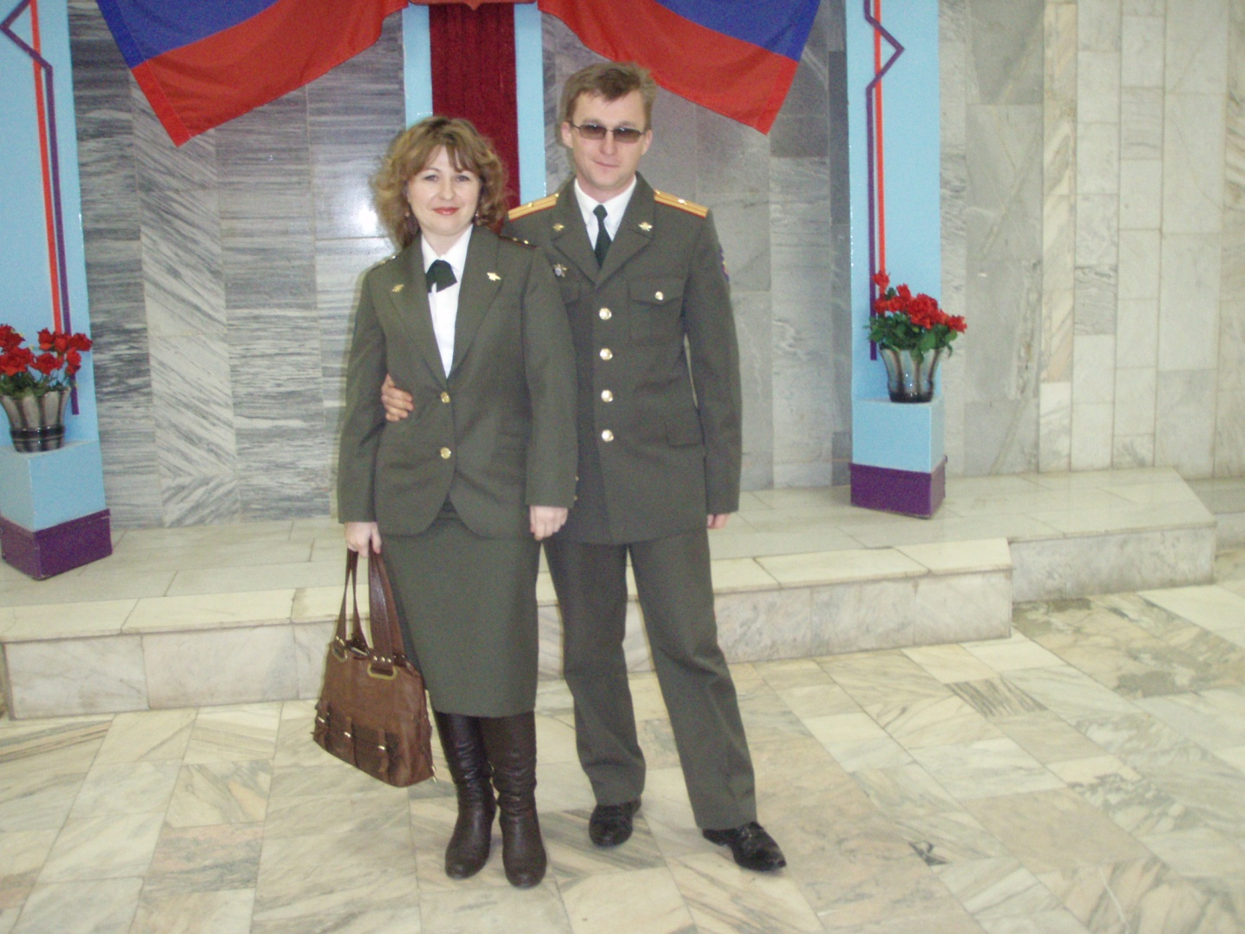
Янтажев Егор, 5 класс

